Order Spectrum

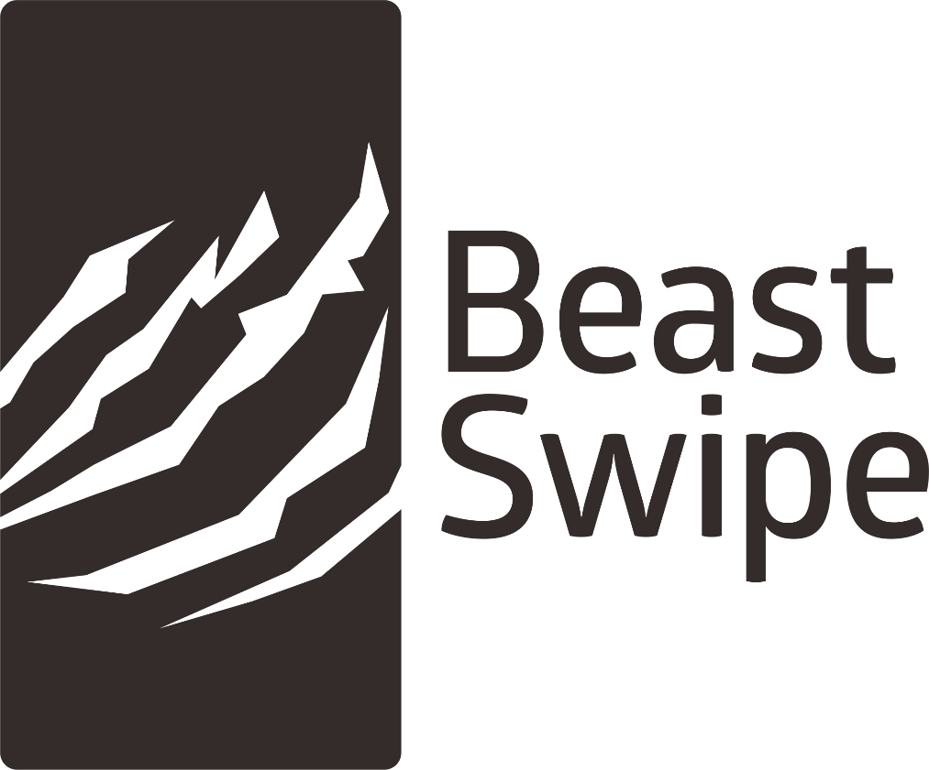

Revision: 1.0.0

Made by:

Andre Wirawan |00000006486

Kenny Octacio |00000006636

Ricky Gunawan |00000008268

Teknik Informatika

Universtas Pelita Harapan

Tangerang

2016

Overview

Theme / Setting / Genre

Core Gameplay Mechanics Brief

Targeted platforms

Monetization model (Brief/Document)

Project Scope

Influences (Brief)

- <Influence #1>

- <Influence #2>

- <Influence #3>

- <Influence #4>

Project Description (Brief):

Project Description (Detailed)

What sets this project apart?

­­­­­­­­­Core Gameplay Mechanics (Detailed)

- <Core Gameplay Mechanic #1>

- <Core Gameplay Mechanic #2>

- <Core Gameplay Mechanic #3>

- <Core Gameplay Mechanic #4>

Story and Gameplay

Story (Brief)

Story (Detailed)

Gameplay (Brief)

Gameplay (Detailed)

Assets Needed

- 2D

- 3D

- Sound

- Code

- Animation

Schedule

- <Object #1>

- <Object #2>

- <Object #3>

- <Object #4>

# Overview

## Theme / Setting / Genre

Order Spectrum bertema Fantasi dan ber-Genre RPG Strategi

## Core Gameplay Mechanics Brief

* Basic Damage (Melee and Range Attack)
* Defend
* Skill
* Turned-Based
* Role Playing Interaction (Health, Mana, Gold, Level, Items, etc)

## Targeted platforms

PC

## Monetization model (Brief/Document)

- Paid, in-game purchase

## Project Scope

- 2 to 12 Months

- 1.5 Month to Finish Prototype (40~50%)

- 3 Month to Content Planning and Team Expansion (50~80%)

- 7.5 Month Content Progress to Finish Alpha Build (100%)

- Team (Beast Swipe)

- Core Team

- Andre Wirawan, Kenny Octacio, Ricky Gunawan

## Influences (Brief)

### - Game Style

### Untuk pergerakan player kami terinspirasi dari game Might & Magic, style character terinspirasi dari model model card game yang ada, dan cara attack terinspirasi dari Hearthstone.

## Deskripsi Projek

Projek yang kami akan buat berjudul Order Spectrum, sesuai namanya Order Spectrum merupakan game strategi dengan banyak kemungkinan untuk cara bermainnya (Unique Gamestyles). Projek kami terinspirasi dari banyak game-game yang sudah lama namun mekanismenya sangatlah baik. Game kami melibatkan banyak mekanisme sehingga faktor dalam permainan banyak.

Secara singkat Order Spectrum merupakan game Strategi yang menggabungkan RPG dan Board Game satu lawan satu, Cara bermain Order Spektrum sangatlah simpel namun butuh pemikiran yang matang untuk memenangnkannya.

Sebelum memulai permainan, player harus memilih 5 unit yang terdiri dari beberapa class, sebagai contoh: spearman, spearman, swordsman, archer, archer, tetapi hanya 3 unit yang dapat bermain dalam satu arena, dan apabila satu unit telah dikalahkan, maka ada dua unit lain yang dapat menggantikan unit yang kalah.

Didalam permainan, terdapat 3 unit yang dapat dijalankan oleh player. 3 unit tersebut memiliki movement points yang berguna untuk bergerak, apabila sebuah unit bergerak 2 tile, maka movement point yang digunakan adalah 2, namun movement points dari setiap class berbeda-beda. Setiap unit memiliki health, attack factor, defense factor, movement points, action points, attack range yang berbeda-beda dari setiap class. Health adalah hitpoints, yang apabila menyentuh angka nol(0), maka unit tersebut dinyatakan gugur. Attack factor adalah attackpoint yang dimiliki dari unit, apabila sebuah unit menyerang unit musuh, maka attack factor akan dikurangi defense factor sehingga menghasilkan damage. Action points, adalah point yang dapat digunakan untuk menyerang atau mengeluarkan buff. Sebuah player dinyataan kalah apabila semua unit yang dimilikinya gugur.

Setelah mekanisme pertarungan dan elemen RPG sudah tertanam, maka selanjutnya yang ingin ditambahkan adalah ranked match yang menjadi fitur-fitur tambahan. Untuk perkembangan awal game kami akan memulai dari platform PC tanpa AI dan 2 player tanpa AI terlebuh dahulu, AI akan digunakan untuk fitur tambahan lainnya berupa Dungeon untuk player dapat melakukan story mode.

# What sets this game apart?

- Permainan Strategi yang unik

- Elemen RPG menjadi faktor permainan

## Core Gameplay Mechanics

### 1. Class System

- Setiap player dapat memilih salah satu class yang disediakan dan setiap class memiliki keunikannya sendiri.

* Warrior
  1. Movement
     1. Memiliki 1 MP (movement Point)
  2. Attack
     1. Memiliki range attack 1
     2. Damage 8
  3. Status awal:
     1. Initial Health: 40
  4. Defend.
     1. Memiliki Defend 4
  5. Buff
     1. Menambah Atk + 3 Def + 3
* Basher
  1. Movement
     1. Memiliki 1 MP (movement Point)
  2. Attack
     1. Memiliki range attack 1
     2. Damage 6
  3. Status awal:
     1. Initial Health: 45
  4. Defend
     1. Memiliki Defend 6
  5. Buff
     1. Menambah HP + 2 Def +3
* Archer
  1. Movement
     1. Memiliki 2 MP (movement Point)
  2. Attack
     1. Memiliki range attack 3
     2. Damage 7
     3. Memiliki 2 AP (Attack Point)
  3. Status awal:
     1. Initial Health: 25
  4. Defend
     1. Memiliki Defend 1
  5. Buff
     1. AP + 2
     2. Damage + 3
* Spearman
  + - * 1. Movement

Memiliki 1 MP (movement Point)

* + - * 1. Attack

Memiliki range attack 2

Damage 12

* + - * 1. Status awal:

Initial Health: 35

* + - * 1. Defend

Memiliki Defend 2

* + - * 1. Buff

MP + 1

Damage + 4

Def + 2

### 2. Action Selecting

- Movement Points = point untuk bergerak ke segala arah

- Attack Points = point untuk menyerang atau buff.

### 3. Winning and Losing Condition

- Winning Condition: apabila seluruh unit lawan/ musuh menyentuh angka nol(0).

- Losing Condition: apabila seluruh unit menyentuh angka nol(0)

# Story and Gameplay

## Story – Story Mode

Terdapat dua Negara yang bersaing untuk mendapatkan wilayah yang subur dan kaya akan sumber daya alam.

## Gameplay Steps

* Battle Gameplay
  1. Setiap Player memilih 3 unit dari 5 unit yang tersedia.
  2. Player pertama mengatur tiga unit yang dipilihnya, berdasarkan movement points dan action points.
  3. Player kedua mengatur tiga unit yang dipilihnya, berdasarkan movement points dan action points.
  4. Player berlangsung hingga salah satu player kehabisan unit, sehingga ia dinyatakan kalah dari pertarungan.

# Assets Needed

## - 2D

- Textures

- Forest Terrain – Dirt

- Forest Terrain – Grass

- Cave Terrain – Stone

- Story Mode Character Image

- Characters

- Enemy

- Bosses

- UI

- Main Menu

- Main Frame

- Status Bar

- Profile Picture

- Name

- Level

- Gold

- Experience

- Main Menu (Navigation)

- Item

- Item Detail Box

- Item Icon

- Player Status

- Player Details

- Navigation

- Equipment

- Equipment Details

- Equipment Lists

- Navigation

- Skill

- Skill Tree

- Navigation

- Shop

- Item Lists

- Categories

- Purchase UI

- Adventure (Story Mode)

- Navigation

- Story Line Map

- Dungeon

- Navigation

- Match

- Player Status

- Navigation

- Icons

- Navigation Icons

- Items Icon

- Decision Icons

- Move

- Attack

- Skill

- Pass

- Class (Core Prototyping)

- Each Class Image

## - 3D

- Basic Character

- Male

- Female

- Equipment

- Helmet

- Torso

- Leggings

- etc

- Environment

- Forest Ornaments

- Cave Ornaments

## - Sound

- Sound List (Ambient)

- Main Menu

- PvP

- Story Mode

- Neutral (Dialogue)

- Normal Fight

- Mini Boss

- Boss

- Winning

- Losing

- Sound List (Player)

- For Each Class

- Grunt (variants)

- Attacking (variants)

- Skill casting (variants)

- Winning

- Losing

- Walking (Steps)

- For Enemy (Story and Dungeon)

- Grunt (variants)

- Attacking (variants)

- Skill casting (variants)

- Death

- Walking (Steps)

## - Code

- Battle Mechanism

- Match Manager

- Mengatur permainan seperti mengambil informasi player dan lawan dan mengeluarkan di permainan, mengatur peraturan permainan, mengubah dan menghitung status pemain kedalam permainan.

- Tile Clickable

- Status dan sifat pada setiap petak permainan.

- Item Database

- Itemdb.xml

- Equipment.xml

- Skill Database

- Skills.xml

## - Animation

- Environment Animations

- Example

- etc.

- Character Animations

- Player

- Example

- etc.

- NPC

- Example

- etc.

# Schedule

### - Asset

- Week 8 - Week 9

- Texture asset

- Character Image asset

- User Interface asset

- Background asset

- Sound effect asset

### - Game Design

- Week 9 - Week 11

- Membuat desain dari game

### - Scripting

- Week 11 – Week 14

- Membuat script yang diperlukan

### - Bug and Error Testing

- Week 14

- Mencoba game yang sudah dibuat

- **Fix Bug and Error**

- Week 14 – Week 15

- Memperbaiki bug and error yang ada